中标清单
一、项目编号：HYHAQD2021-0033
二、项目名称：中国海洋大学三亚海洋研究院激光共焦显微拉曼光谱仪、海洋电阻率探测系统等设备采购项目
三、中标信息
第一包（小型服务器）
中标人：青岛星宇汇鑫商贸有限公司；
中标金额：￥496000.00元；
地 址：山东省青岛市市北区辽宁路147号百脑汇2A17。
第二包（气溶胶及气体组分在线离子色谱监测系统）
中标人：济南奥尔奇仪器设备有限公司；
中标金额：￥1938000.00元；
地 址：山东省济南市高新区大正路1777号生物医药园中小企业产业化基地17号楼410-42。
第三包（激光共焦显微拉曼光谱仪）
中标人：青岛弘翊兴商贸有限公司；
中标金额：￥1668000.00元；
地 址：山东省青岛市市北区海岸路6号16号楼2单元701室。
第四包（海洋电阻率探测系统）
中标人：青岛骄鹏海洋科技有限公司；
中标金额：￥1465000.00元；
地 址：山东省青岛市高新区秀园路2号科创慧谷（青岛）科技园D7-3。
第五包（电感耦合等离子体-质谱仪）
中标人：青岛铭恩科技有限公司；
中标金额：￥1270000.00元；
地 址：山东省青岛市市南区泰安路29号304户。
第六包（正置倒置一体荧光显微镜等）
中标人：青岛赛恩斯商贸有限公司；
中标金额：￥1102800.00元；
地 址：山东省青岛市李沧区重庆中路946号南二楼208。
第七包（营养盐自动分析仪等）
中标人：青岛海莱德生物科技有限公司；
中标金额：￥1050000.00元；
地 址：青岛市李沧区黑龙江中路512号19号楼1单元102户。
第八包（动三轴仪）
中标人：济南欧美大地仪器科技有限公司；
中标金额：￥1489000.00元；
地 址：山东省济南市高新区新泺大街1666号齐盛广场2号楼2512室。
第九包（多参数水质剖面仪）
中标人：青岛亚必锐海洋仪器设备有限公司；
中标金额：￥298000.00元；
地 址：山东省青岛市崂山区香港东路195号3号楼3层312。
第十包（流式细胞仪）
中标人：青岛亚恒科技有限公司；
中标金额：￥1468000.00元；
地 址：山东省青岛市保税港区北京路45号东办公楼一楼-852（商务秘书公司托管地址）（A）。
第十一包（紫外可见分光光度计等）
中标人：青岛远博检验检测技术有限公司；
中标金额：￥235180.00元；
地 址：山东省青岛市市北区周口路97号中航工业科技园8号楼301。
四、主要标的信息
货物类
名称：详见附件中标清单
品牌：详见附件中标清单
规格型号：详见附件中标清单
数量：详见附件中标清单
单价：详见附件中标清单

第一包（小型服务器）
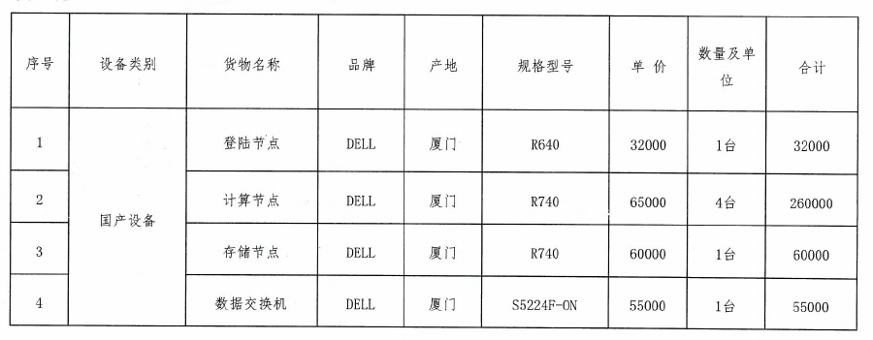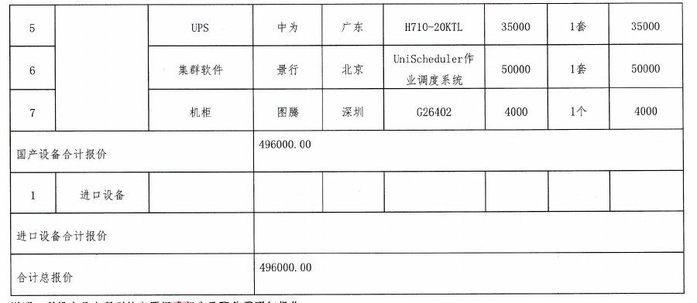
第二包（气溶胶及气体组分在线离子色谱监测系统）
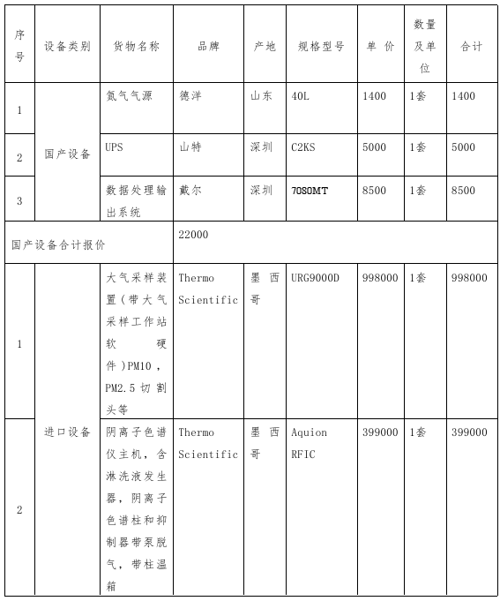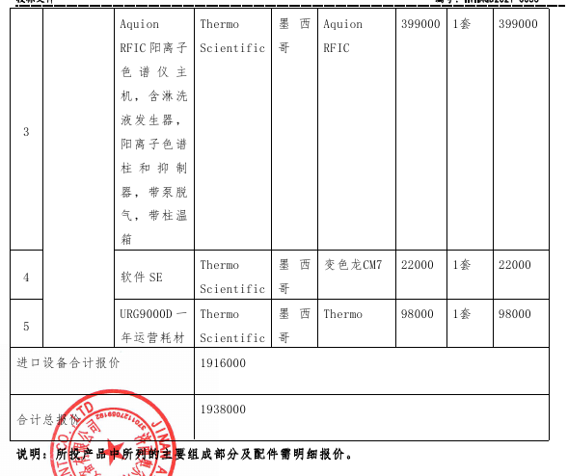
第三包（激光共焦显微拉曼光谱仪）
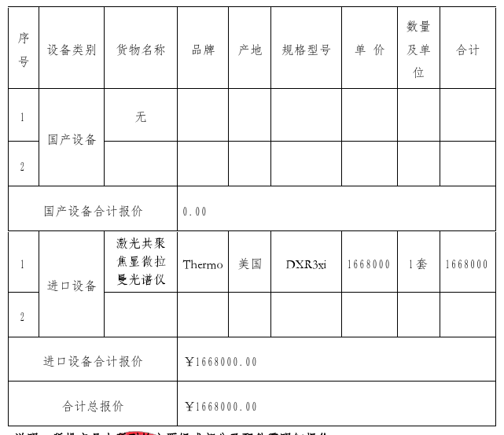
第四包（海洋电阻率探测系统）
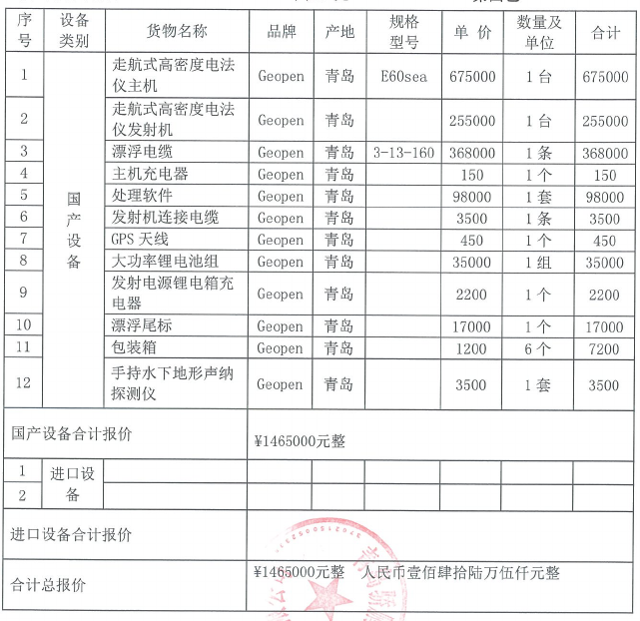
第五包（电感耦合等离子体-质谱仪）
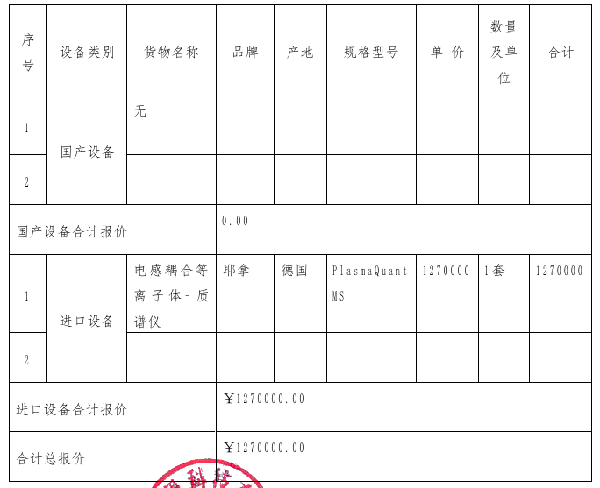
第六包（正置倒置一体荧光显微镜等）
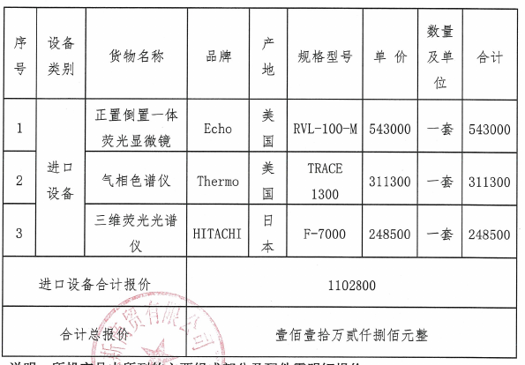
第七包（营养盐自动分析仪等）
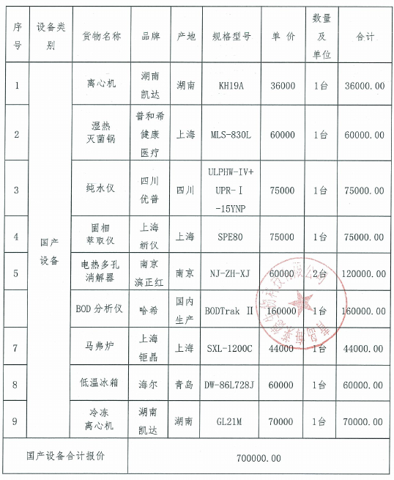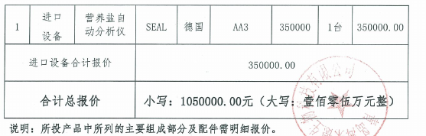
第八包（动三轴仪）
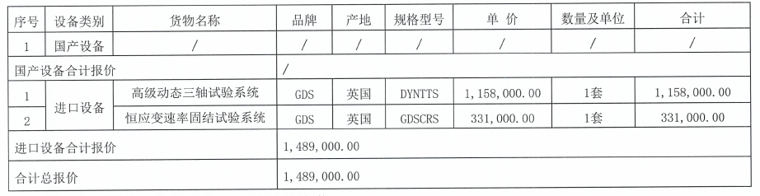
第九包（多参数水质剖面仪）
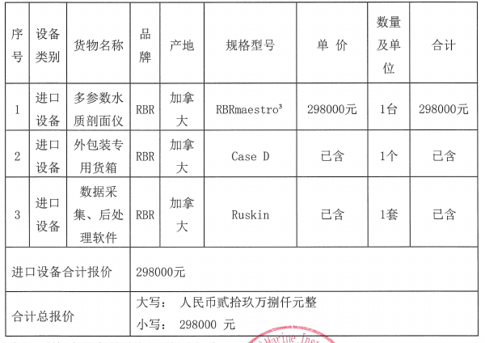
第十包（流式细胞仪）
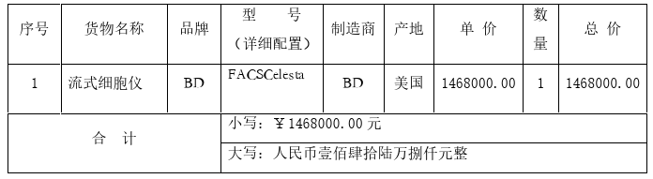
第十一包（紫外可见分光光度计等）


